申込みを希望させる方は、平成29年9月11日（月）12時までに本申込用紙をFAXまたはE-MAILにてご送付ください。
FAX：03-5579-8785 E-MAIL：chiiki@tcvb.or.jp

平成29年度 第2回 地域資源発掘型実証プログラム事業説明会
参加申込書

日時：平成29年9月12日（火）10〜11時
場所：東京観光財団5階A会議室

記入欄
団体名
住所
参加者  （代表） | フリガナ | 所属・役職
電話番号 |  | メール  アドレス
同行者  (1名迄) | フリガナ | 所属・役職
地図

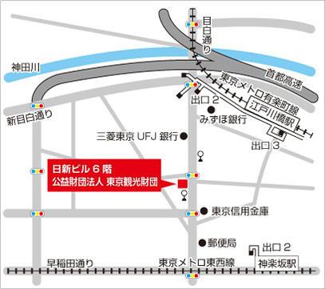
開催場所
東京都新宿区山吹町346番地6日新ビル2階
公益財団法人 東京観光財団 5階A会議室
アクセス
東京メトロ有楽町線「江戸川橋」駅出口2または3より徒歩約3分
東京メトロ東西線「神楽坂」駅出口2より徒歩約15分
バス停：都営バス（白61）山吹町より徒歩1分以内

問い合わせ先
東京観光財団 地域振興部事業課
谷口、亀島
TEL：03-5579-2682
E-MAIL：chiiki@tcvb.or.jp
◎ ﾌｧﾐﾘｰﾚｽﾄﾗﾝ ﾃﾞﾆｰｽﾞの右隣の建物です。
問い合わせ先
東京観光財団 地域振興部事業課
谷口、亀島
TEL：03-5579-2682
E-mail:chiiki@tcvb.or.jp

